16. Оперативна памет. DRAM – принцип и особености. Interleaving
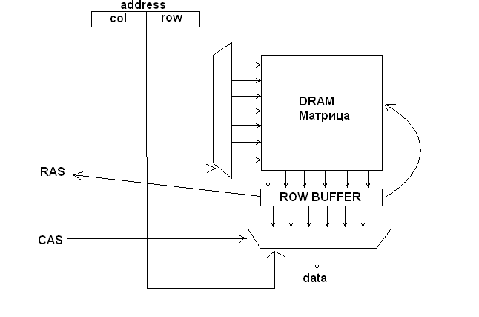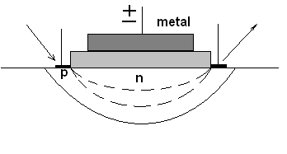

RAM
RAM = Random Access Memory – основната памет, която се адресира. Основната памет е голяма и по размер се доближава до виртуалното адресно пространство. Cache паметта трябва да е много бърза, затова се прави от статична рам памет и за всеки бит са нужни по 6 биполярни транзистора. Това отнема много място и отделя голямо количество топлина. За основната памет се използва DRAM ( Dynamic RAM ), базирана на друг принцип ( MOS = Metal Oxide Semiconductor ). Силицият е полупроводник, а SO2 е изолаторна пластина и върху нея е поставена метална плочка. Между металната плочка и силиция се получава кондензатор. В зависимост от посоката, в която е зареден n-островчето слиза надолу или се качва нагоре. В зависимост от това дали каналът е отворен може или не може да се стигне от единия gate до другия. Така се пази 1 бит ( 1 или 0 ). Технически проблем е, че състоянието се пази от заряда на кондензатора, който е много малък, поради което се саморазрежда и критичното време за разреждането му е 2ms, т.е. помни само 2 ms. Затова на всеки 2 милисекунди кондензаторът трябва да се презарежда – така нареченият refresh на динамичната памет ( DRAM ) . Преминаването на ток между двата gate-a е деструктивно – разваля съдържанието, затова при четене съдържанието трябва да се възстанови. Въпреки това този вид памет се използва, защото е много икономично минимален ток => няма греене и се постига огромна плътност ( bit/mm2 ), което компенсира недостатъка с refresh-a. Поради наличието на капацитет на кондензатора четенето и писането е по-бавно от това в cache паметта, която е съставена от транзистори, пък били те и 6.
Intel първи разработват тези полупроводникови RAM памети. Заводите са много скъпи – един такъв струва няколко милиарда долара. Самите елементи се произвеждат в бели стаи. Плътността на полупроводниковите елементи е огромна – няколко милиона на cm2.
DRAM чиповете се основават на квадратна матрица. Адресът е разделен на 2 части. Първа влиза младшата част.

Interleaving
На таблицата е показано извличането на 4 думи от паметта. Очевидно този метод не е достатъчно ефективен. За да се увеличи скоростта се създават така наречените банки памет – подреждат се няколко чипа памет ( банки ) и се използва interleaving – припокриване на работата на 4 чипа. Съществуват няколко вида Interleaving:

Simple Interleaving
Нареждаме банките на една обща шина на адресите. Като се подаде адрес А – на първата банка влиза А, на втората А+1, на третата – А + 2 и на 4-тата А + 3. По този начин от един адрес започваме да работим по 4 думи. Нулевият адрес се подава на b0, първият на b1, вторият на b2 и третият на b3. По този начин тактовете buffer и transfer могат да се сменят и по схемата отдолу – на 3-ти такт излиза съдържанието на b0, на 4-ти такт – на b1,на 5-ти - b2 и на 6-ти - b3 и те се пускат по шината за output данните. Така четем за 6 такта а не за 16, което е сериозна оптимизация. Освен това нямаме увеличение на адресните шини линии ( шините ). Ако отгоре имаме L3 Cache simple interleaving-a е много удобен, защото наведнъж обработва 16 байта.
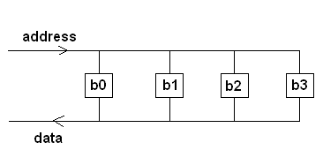
Simple Interleaving:
 |  | b0 | b1 | b2 | b3
1 | 12 | A | A | А | А
2 | 13 | A | A | А | А
3 | 14 | T | В | В | В
4 | 15 | B | T | В | В
5 |  |  |  | T | В
6 |  |  |  |  | T

Complex Interleaving
При този вид имаме 1 шина за данни и 4 отделни шини за адрес. На 4-те банки се подават 4 произволни адреса, които постъпват такт след такт и излизат на output-a на 3-ти, 4-ти,5 -ти и 6-ти такт съответно b0,b1,b2,b3. Тук свършва за 7 такта, защото няма пренареждане на тактове – смяна на Т и В.
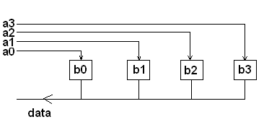
Complex Interleaving:
 |  | b0 | b1 | b2 | b3
1 | 12 | A
2 | 18 | A | A
3 | 24 | T | A | A
4 | 32 | B | T | A | A
5 |  |  | B | T | A
6 |  |  |  | B | T
7 |  |  |  |  | B
В тази таблица адресите 12, 18, 24 и 32 са абсолютно случайни и не зависят един от друг. В таблицата на простия interleaving адресът 12 е също случайно избран, но адресите след него задължително са следващите 3 адреса. При наличие на L3 cache над паметта е по-удобно да се ползва simple interleaving.
При синхронната памет е възможно следното усложнение – вместо 1 да се сложат от 4 до 16 row buffera. Пуска се адрес – вади се в първия буфер, пуска се втори адрес – вади се във втория буфер и така нататък. Когато се вади втори адрес се пуска четене за колона на първи буфер и т.н. По този начин адресите се подават като опашка към буферите и постепенно се изтеглят към изхода. Паметта с повече буфери е разработена от Intel и се нарича RAMBUS. За всеки адрес в опашката се проверява дали няма да му трябва ред от матрицата, който го няма там ( вече е използван и е в някой друг буфер ). С тази доста скъпа памет се достига 5GB/s скорост на обмен.

Легенда
А - адресиране
Т - трансфер
В - възстановяване

